
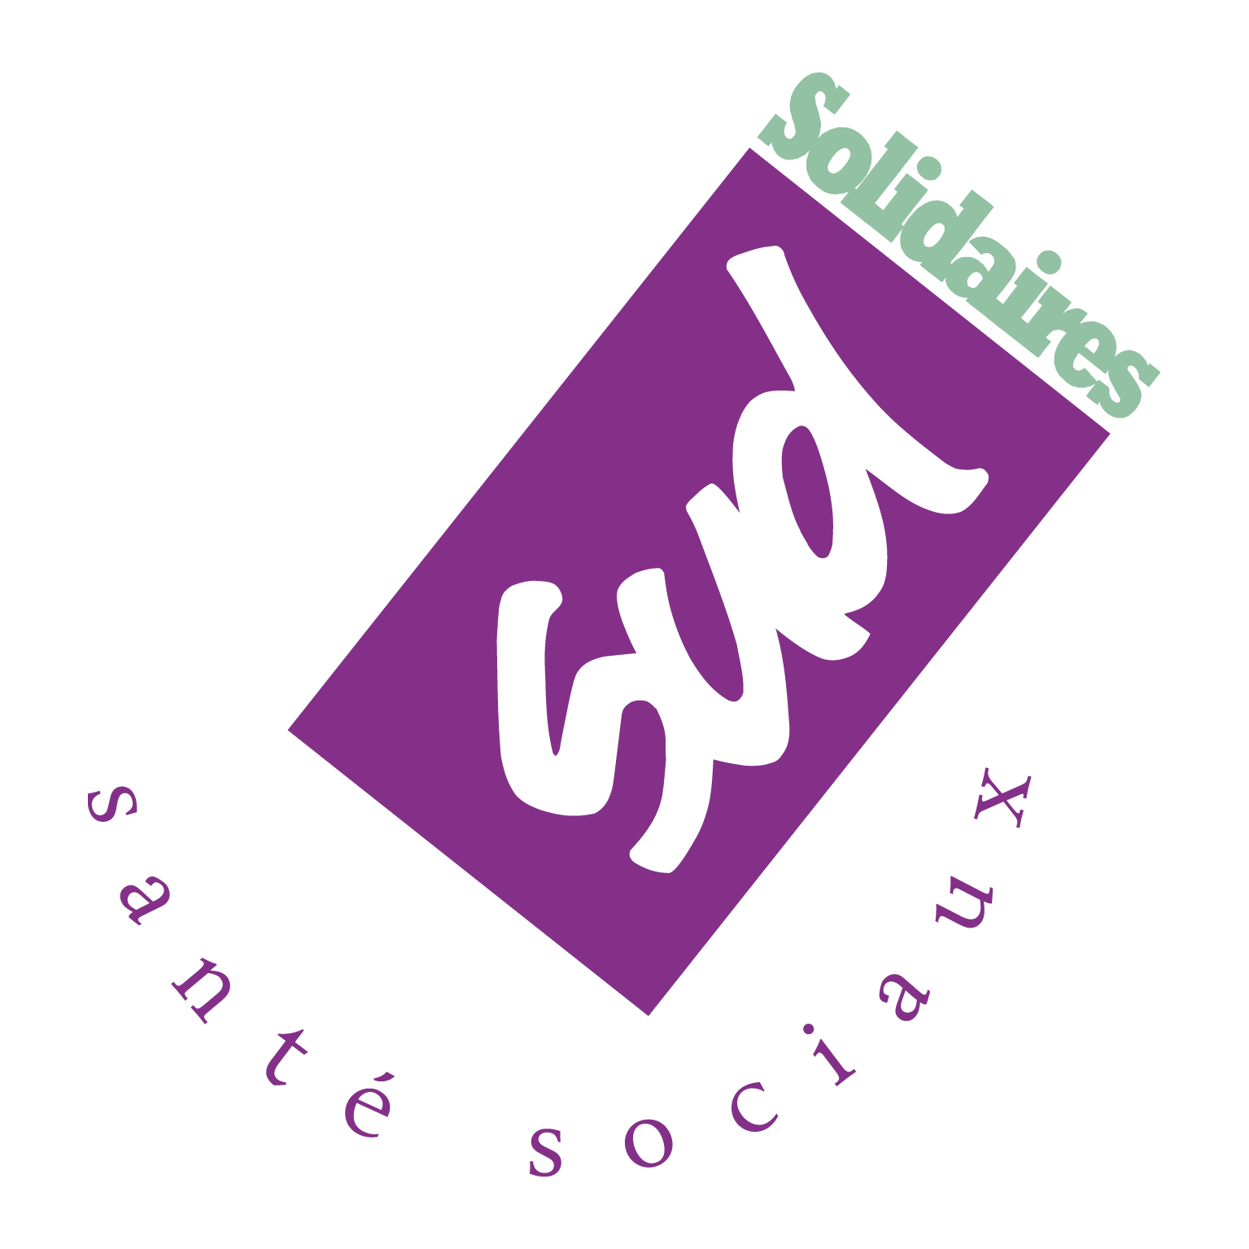

Le 26 janvier, nous étions 67,50 % de grévistes, dans les services concernés par la mise en place du travail en 12 heures.
Pour continuer la mobilisation, rendez-vous :

Le mardi 31 janvier 2012

A partir de 9h00, salle de conférence B (rez de jardin) ,
Pour faire reculer la Direction, venez revendiquer les effectifs nécessaires pour le jour et la nuit et exprimer votre désaccord sur la mise en place de cette nouvelle organisation lors du CHS-CT* de l’hôpital sud.

*Comité d’Hygiène, de Sécurité et des Conditions de Travail

